BAB III
OBJEK PENELITIAN DAN METEDOLOGI PENELITIAN

  - Objek Penelitian
Penelitian dilakukan di Kantor Kecamatan Cikijing Kabupaten Majalengka Jawa Barat 45466, kecamatan ini terletak di wilayah selatan Kabupaten Majalengka berjarak 35 Km dari Ibu Kota Kabupaten, dengan objek penelitian pelayanan E-KTP.
    - Visi Misi Kecamatan Cikijing
- VISI
Dalam rangka mendukung dan mewujudkan Visi Kabupaten Majalengka “RAHARJA” (Religus, Maju, Harmonis dan Sejahtera), Kecamatan Cikijing telah menetapkan Visi-nya yaitu Terwujudnya Kecamatan Cikijing Sebagai Kota “MUTIARA” (Maju, Unggul, Tertib, Inovatif, Aman, Religius dan Akuntabel) dengan penjabaran sebagai berikut :
Maju : Berada pada tingkat peradaban yang tinggi dari wilayah lain pada aspek Pendidikan, Kesehatan, perekonomian, infrastruktur, tata kelola pemerintahan, keagamaan dan lainnya.
Unggul : Memiliki daya saing dengan fokus pada sumber daya alam dan potensi wilayah yang disertai pengembangan sumber daya manusia dengan pemanfaatan ilmu pengetahuan dan teknologi.
Tertib : Terciptanya tatanan kehidupan masyarakat yang rapih dan teratur berdasarkan pada aturan dan menjunjung tinggi nilai-nilai budaya.
Inovatif : Mampu memperkenalkan dan mempromosikan produk-produk unggulan untuk peningkatan dan pengembangan perekonomian masyarakat.
Aman : Kondisi wilayah yang dalam keadaan kondusif dengan tetap menjaga keamanan dan kenyamanan lingkungan.
Religius : Suatu aktivitas kehidupan masyarakat yang dijiwai oleh nilai-nilai keagamaan dengan menjalankan, mengamalkan dan mengembangkan ajaran agama dalam kehidupan masyarakat.
Akuntabel : Tahapan pelaksanaan program dan kegiatan disesuaikan dengan perencanaan, orientasi kepada potensi dan sumber daya yang ada supaya dapat dilaksanakan dengan baik, teradministrasikan dan dapat dipertanggungjawabkan.

- MISI
Untuk mencapai Visi tersebut, Kecamatan Cikijing menetapkan Misi-nya sebagai berikut :
- Meningkatkan koordinasi dengan dinas terkait dalam rangka peningkatan pelayanan pendidikan, kesehatan, perekonomian dan pembangunan infrastruktur perdesaan.
- Membangun tata kelola pemerintahan yang baik (Good Governance) dengan berorientasi pada peningkatan kualitas pelayanan publik dan peningkatan kesejahteraan aparatur.
- Meningkatkan koordinasi dan partisipasi masyarakat dalam rangka mewujudkan keamanan, ketertiban dan kenyamanan lingkungan dengan berpedoman pada aturan dan nilai-nilai budaya.
- Fasilitasi peningkatan sumber daya aparatur pemerintahan desa dalam menunjang perwujudan desa mandiri.
- Fasilitasi dan koordinasi perencanaan pembangunan dalam mewujudkan sinergitas pelaksanaan pembangunan.
- Fasilitasi dan koordinasi pembinaan aktivitas kehidupan masyarakat yang dijiwai oleh nilai-nilai keagamaan dalam kehidupan bermasyarakat.

    - Sistem dan Prosedur
Sistem Pelayanan di Kecamatan Cikijing mempergunakan 2 (dua) sistem sebagai berikut :
- Sistem Pelayanan Dasar (SUBSTANTIF), yaitu menyangkut pemenuhan kebutuhan dasar manusia, seperti : pendidikan, kesehatan, infrastruktur, pemukiman dan lain-lain.
- Sistem Pelayanan Administrasi, yaitu menyangkut pelayanan pendataan sebagai konsekuensi dari status sebagai warga negara, seperti : pelayanan KTP, KK, surat pindah, perijinan usaha, dan lain-lain.
Pelayanan di Kecamatan Cikijing mempergunakan 4 (empat) prinsip prosedur sebagai berikut :
- Sederhana;
- Pasti;
- Transparan;
- Cepat

    - Struktur Organisasi dan Tata Kerja Kecamatan Cikijing
Sumber : Profil Kecamatan Cikijing
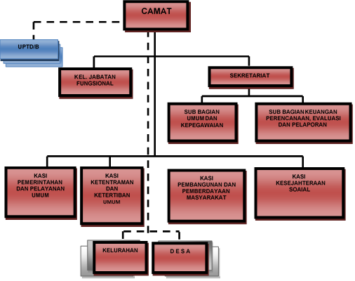

Gambar 3.1 Struktur Organisasi

    - Data Pegawai Kecamatan Cikijing
Tabel 3.1
Data Pegawai Kecamatan Cikijing
No | Nama Pegawai | Jabatan | NIP | Perangkat / GOL
1. | Dani Lutfi Daniar, S.Sos., Kp | Camat | 196609071983031005 | Pembina Tk. I, IV/b
2. | Wawan Juhawan, S.IP | Sekretaris | 196903081992031007 | Penata Tk, I, III/d
3. | Nana Supriatna, S.IP | Kasi Kesejahteraan Sosial | 196706021988031009 | Penata Tk I, III/d
4. | Budi Budiman, S.IP | Kasi Ketentraman dan Ketertiban Umum | 197710172008011004 | Penata Tk, I, III/d
5. | Asep Gunawan, ST. | Kasi Pembangunan dan Pemberdayaan Masyarakat | 197504292014061001 | Penata, III/c
6. | Evi Oktafyanti, SE. | Kasubbag Keuanngan dan PEP | 198010312014082001 | Penata, III/c
7. | Laela Kumiawati, S.Sos | Kasubbag Umum dan Kepegawaian | 197406172010011001 | Penata Muda, III/a
8. | Hj Yani Haerani | Pengelolaan Kesejahteraan Sosial | 196506031986032013 | Penata, III/c
9. | Idah Haedah | Arsiparis Mahir | 196705161989032007 | Penata Muda, Tk I, III/b
10. | Uun Herawati | Pengelolaan Barang Subbag dan PEP | 196508251989112002 | Penata Muda, Tk I, III/b
11. | Yedi Herdianto | Bendaharawan Pengeluaran Subbag Keuangan dan PEP | 1997708072014061003 | Penata muda, III/a
12. | Kurnia Dewi, A.Md | Pengelola Keuangan Subbag Keuangan dan PEP | 198003112014082001 | Penata Muda, III/a
13. | Hermanto Bahtiar | Pengelola Pemberdayaan masyarakat | 197104092014081001 | Pengatur, III/c
14. | Wahyudin | Pengadministrasi Umum Subbag Umum dan Kepegawaian | 197705152012121001 | Pengatur Muda Tk, I, IIb
Sumber : Profil Kecamatan Cikijing
    - Sarana dan Prasarana
Tabel 3.2
Sarana Prasarana Kecamatan Cikijing

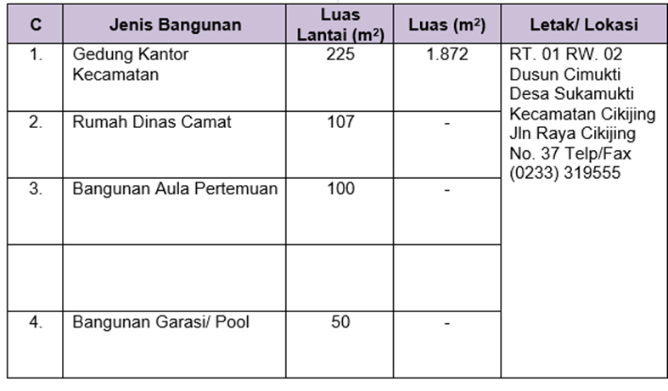
Sumber : Profil Kecamatan Cikijing

    - Keadaan Geografis Kecamatan
- Peta Administratif Kecamatan Cikijing
Sumber : Profil Kecamatan Cikijing

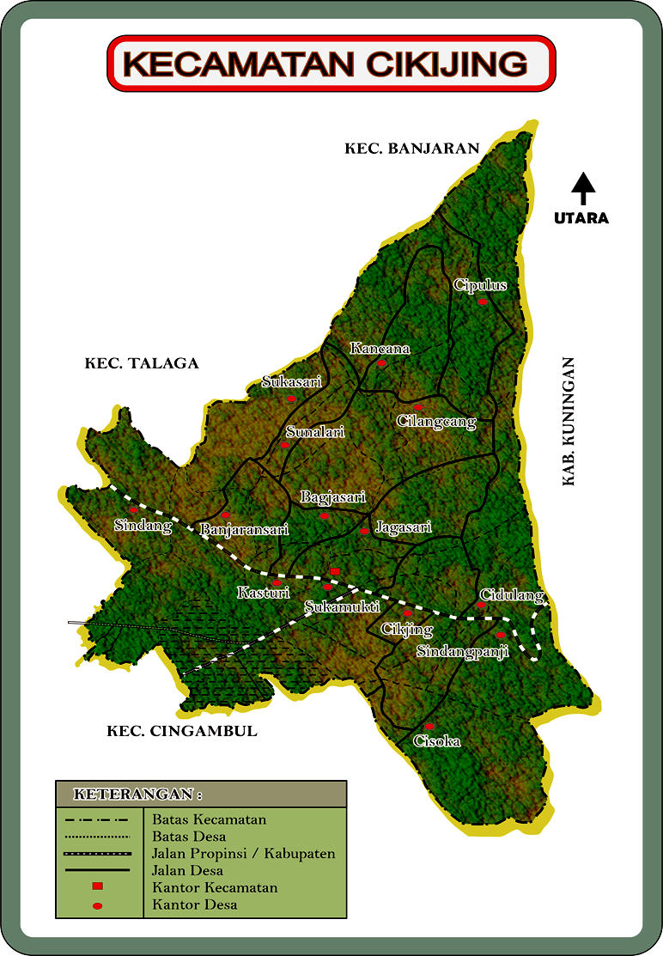
Gambar 3.2 Keadaan Geografis Kecamatan

- Luas dan Batas Wilayah kecamatan Cikijing
Luas Wilayah Kecamatan Cikijing adalah 43,54 Km² yang berarti Kecamatan Cikijing hanya sekitar 3,6 % dari luas wilayah Kabupaten Majalengka dan secara geografis Kecamatan Cikijing terletak di bagian selatan Ibu Kota Kabupaten Majalengka yaitu antara 108°17´ - 108°24´ Bujur Timur dan 6°57´ - 7°03´ Lintang Selatan dengan ketinggian tempat dari permukaan laut berkisar antara 600 – 900 (mdpl), dengan batas-batas wilayahnya :
- Sebelah Utara berbatasan dengan Wilayah Kecamatan Talaga.
- Sebelah Timur berbatasan dengan Wilayah Kabupaten Kuningan.
- Sebelah Barat berbatasan dengan Wilayah Kecamatan Talaga dan Cingambul.
- Sebelah Selatan berbatasan dengan Wilayah Kecamatan Cingambul.
Jarak dari Ibu Kota Kecamatan ke Ibu Kota Kabupaten 30 - 40 km dan Jarak ke Ibu Kota Provinsi Jawa Barat (Bandung) yaitu 120 - 130 km. Curah hujan rata-rata setahun sekitar 226,778 mm dengan curah hujan tertinggi terjadi pada Bulan Januari yang mencapai 462 mm dengan hari hujan rata-rata 12 hari.
    - Kependudukan
Jumlah penduduk kecamatan Cikijing pada Tahun 2022 adalah 69.236 orang, terdiri dari 34.975 orang penduduk laki-laki dan 34.261 orang penduduk perempuan. Dengan jumlah Rumah Tangga sebanyak 18.558 dan rata-rata kepadatan penduduk sebesar 1.567 jiwa/km², dimana kepadatan tertinggi berada di Desa Cidulang dengan kepadatan 3.253 jiwa/km², dan kepadatan terendah di Desa Cisoka dengan kepadatan 494 jiwa/km². Perincian data kependudukan selengkapnya dapat dilihat pada tabel dibawah ini :
Tabel 3.3 Data Luas Daerah, Rumah Tangga, Jumlah Penduduk dan Kepadatan di Kecamatan Cikijing Tahun 2016
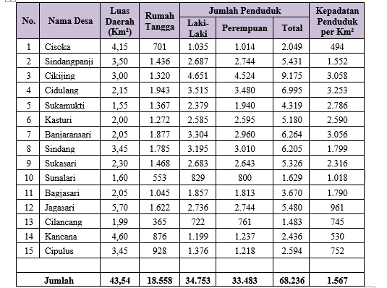
Sumber : Profil Kecamatan Cikijing

    - Sarana Pendidikan
Salah satu faktor utama keberhasilan pembangunan disuatu daerah adalah tersedianya Sumber Daya Manusia (SDM) yang berkualitas, maka melalui jalur pendidikan pemerintah secara konsisten berupaya meningkatkan SDM penduduk dengan berbagai program.
Indikator yang digunakan untuk melihat keberhasilan pendidikan adalah tingkat buta huruf artinya dengan rendahnya tingkat buta huruf menunjukan keberhasilan program pengentasan buta huruf dan untuk mencapai program tersebut harus didukung oleh sarana pendidikan yang memadai. Sarana pendidikan yang tersedia di Kecamatan Cikijing meliputi sekolah TK/MD, SD/MI, SMP/MTs, SMA/SMK/MA.
    - Sarana Pelayanan Kesehatan
Pembangunan bidang kesehatan meliputi seluruh siklus atau tahapan kehidupan manusia. Bila pembangunan kesehatan berhasil dengan baik maka secara langsung atau tidak langsung akan terjadi peningkatan kesejahteraan rakyat.
Kesejahteraan merupakan bagian yang sangat penting dalam rangka peningkatan kualitas sumber daya manusia di Kecamatan Cikijing, karena itu program-program kesehatan telah dimulai dan diprioritaskan pada calon generasi penerus. Dengan adanya upaya tersebut diharapkan akan tercapai derajat kesehatan masyarakat yang baik, yang akhirnya akan meningkatkan produktivitas. Salah satu cara untuk meningkatkan derajat kesehatan masyarakat antara lain dilakukan dengan penambahan tenaga para medis.
    - Pertanian
Kecamatan Cikijing merupakan salah satu sentra pertanian di Kabupaten Majalengka. Penggunaan lahan untuk pertanian dibedakan menjadi lahan sawah dan lahan kering. Pada tahun 2016 luas lahan sawah 1.711 ha dan lahan kering seluas 2.199,78 ha.
    - Perekonomian
Kecamatan Cikijing merupakan salah satu pusat kegiatan ekonomi di Kabupaten Majalengka terutama dalam sektor perdagangan dan industri. Hal ini didukung oleh letaknya yang sangat strategis berada di segi tiga emas sebagai pintu gerbang perbatasan yang dapat dilalui untuk melintasi 3 kabupaten/kota yaitu Kuningan-Ciamis-Tasikmalaya. Ruas jalan merupakan salah satu faktor penting dalam menggerakan laju pertumbuhan ekonomi. Panjang jalan yang ada di Kecamatan Cikijing mencapai ±664,54 km dan sebagian besar beraspal yaitu sepanjang ±450 km. Laju Pertumbuhan Ekonomi tidak terlepas dari peran sinergis para stakeholders antara pemerintah, masyarakat dan pelaku ekonomi di Kecamatan Cikijing dalam menciptakan iklim usaha yang kondusif.

  - Metode Penelitian
    - Metode Penelitian yang Digunakan
Metode penelitian yang digunakan dalam penelitian deskriptif kualitatif. Peneliti menggunakan rancangan peneliti kualitatif dimana objeknya E-KTP.
Penelitian kualitatif merupakan prosedur dalam penelitian yang menghasilkan data dekriptif berupa kata-kata tertulis ataupun lisan dari perilaku orang-orang yang diamati. Pendekatan penelitian kualitatif ialah penelitian memahami fonomena mengenai apa yang dinilai berdasarkan subjek penelitian misalnya perilaku, persepsi, motivasi, tindakan. Dengan cara deskriptif berupa kata-kata dan bahasa, pada suatu lingkup khusus menggunakan beberapa metode alamiah. Penelitian kualitatif mampu menghasilkan hasil penelitian berupa panjabarayang mendalam mengenai ucapan, tulisan, atau perilaku yang bisa diamati dalam suatu lingkup tertentu yang dilihat dari sudut pandang yang komprehenshif (moleong, 2017:71).
Menurut (Husaini dan Purnomo, 2009) penelitian deskriptif kualitattif ialah menguraikan pendapat responden sesuai pertanyaan penelitian, selanjutnya dianalisis menggunakan kata-kata yang mendasari perilaku responden seperti itu, direduksi, ditriangulasi, disimpilkan, dan diverifikasi. Dari kesimpulan diatas bisa dijelaskan bahwa penelitian deskriptif kualitatif ialah penelitian yang menjelaskan atau mendeskriptifksn suatu data berupa ucapan, tulisan, serta perilau yang diamati.
    - Desain Penelitian
Menurut Sekaran (2017:109) “Desain Penelitian (research design) adalah rencana untuk pengumpulan, pengukuran, dan analisis data, berdasarkan pertanyaan penelitian daris studi.”
Desain penelitian yang penulis gunakan dalam penelitian kualitatif adalah desain penelitian deskriptif. Yaitu desain penelitian yang tujuannya untuk mendeskripsikan atau menggambarkan masalah yang ditemukan di lapangan.
  - Informan dan Teknik Pengumpulan Data
    - Informan
Informan merupakan seseorang yang diharapkan bisa memberi informasi tentang situasi dan kondisi latar penelitian sehingga ia harus memiliki banyak pengetahuan mengenai latar penelitian ( Moleong 2017:71) Berdasarkan uraian tersebut maka pemilihan informan adalah yang utama sehingga dilakukan secara cermat, dikarenakan penelitian ini mengkaji tentang Evaluasi Kebijakan dalam Pelayanan E-KTP di Kantor Kecamatan Cikijing Kabupaten Majalengka peneliti memutuskan informan kunci sehubungan dengan penelitian adalah :

- Informan Kunci
Informan kunci dalam penelitian ini adalah masyarakat yang datang ke kantor kecamatan untuk membuat atau mengganti E-KTP.
- Informan Pendukung
- Masyarakat
- Kasi Ketentraman dan Ketertiban Umum
- Staf bagian Pelayanan E-KTP
    - Teknik Pemilihan Informan
Pemilihan informan dalam penelitian ini menggunakan tujuan, informan kunci yang dipilih adalah informan yang banyak mengetahui informasi tentang evaluasi kebijakan di Kantor Kecamatan Cikijing yaitu masyarakat yang telah lebih dari satu kali memohon pelayanan administrasi di Kantor Kecamatan Cikijing sedangkan untuk informan tambahan yaitu kaise Pelayanan Umum dan Staf bagian E-KTP yang merupakan pegawai yang sehari-hari bertugas sebagai operator E-KTP.
    - Teknik Pengumpulan Data
Dalam Teknik pengumpulan data pada penelitian ini dipergunakan berbagai Teknik, yaitu wawancara, observasi dan dokumentasi. Ketiga Teknik tersebut dipergunakan untuk memperoleh data dan informasi yang saling menunjang dan melengkapi tentang evaluasi kebijakan dalam pelayanan E-KTP dan upaya peningkatan pelayanan publik di Kantor Kecamatan Cikijing.
- Wawancara
Wawancara adalah percakapan langsung yang dilakukan oleh dua pihak dengan satu tujuan yang telah diterapkan. Metode wawancara identik dengan interview, secara sederhana dapat dimaknai sebagai dialog yang dilakukan oleh pewawancara (intervewer) untuk memperoleh informasi dari terwawancara (Sugiyono, 2018). Sebagai informasi kunci (key informan) adalah masyarakat umum yang dating ke Kantor Kecamatan Cikijing Kabupaten Majalengka untuk melakukan pembuatan E-KTP.
- Observasi
Observasi sebagai tekhnik pengumpulan data mempunyai ciri spesifik bila dibandingkan dengan tekhnik yang lain adalah wawancara dan kuesioner. Kalau wawancara dan kuesioner selalu berkomunikasi dengan orang maka observasi tidak terbatas pada orang, tetapi juga obyek-obyek alam yang lain (sugiyono,2018:71). Observasi penelitian ini dilakukan dengan cara partisipan maupun non partisipan. Untuk pengumpulan data dilakukan terjun dan melihat langsung kelapangan, terhadap obyek yang diteliti.

- Dokumentasi
Dokumentasi berasal dari kata dokumen yang mengandung arti barang-barang tertulis, maka metode dokumentasi berarti mencari data mengenai hal-hal atau variable yang berupa catatan, transkip, buku, surat kabar, majalah, prasasti, notulen rapat, agenda dan sebagainya, yang berkaitan dengan operator bagian E-KTP.

  - Operasional Konsep Penelitian
Tabel 3.4
Operasional Konsep Penelitian

Konsep Penelitian | Dimensi | Parameter
Evaluasi Kebijakan Publik  William N. Dunn (2003: 608) | - Efektivitas | - Harapan  - Program Kebijakan
Evaluasi Kebijakan Publik  William N. Dunn (2003: 608) | - Efisiensi | - Sumber Daya  - Optimalisasi
Evaluasi Kebijakan Publik  William N. Dunn (2003: 608) | - Kecukupan | - Peran E-KTP  - Kepuasan Masyarakat
Evaluasi Kebijakan Publik  William N. Dunn (2003: 608) | - Perataan | - Pencapaian Sasaran  - Transparansi
Evaluasi Kebijakan Publik  William N. Dunn (2003: 608) | - Responsivitas | - Bentuk Sosialisasi  - Bentuk Respon
Evaluasi Kebijakan Publik  William N. Dunn (2003: 608) | - Ketepatan | - Dampak Positif bagi Masyarakat  - Dampak Positif bagi Kantor Kecamatan

  - Pengujian Keabsahan Data
Instrumen penelitian dalam penelitian kualitatif adalah peneliti itu sendiri yang dibantu oleh instrument lain seperti buku catatan lapangan, kamera, alat perekam (Hp Android), dan lain-lain. Data yang diperoleh dari hasil wawancara dan observasi harus diuji keabsahan atau keakuratannya. Pengujian keabsahan data dalam peneliti kualitatif ini tidak menggunakan analisis statistik seperti dalam penelitian kuantitatif, tetapi menggunakan beberapa Teknik pengujian keabsahan data.
Triangulasi digunakan untuk Teknik pengujian keabsahan data yaitu dengan cara membandingkan (check, recheck, crosscheck) berbagai data yang diperoleh dari berbagai sumber dengan berbagai cara dan berbagai waktu. Oleh karena itu, terdapat triangulasi sumber, triangulasi teknik (cara pengumpulan data), dan triangulasi data.
Triangulasi dapat dilakukan dengan berbagai cara yaitu :
- Websaite profil kecamatan cikijing
- Data hasil pengamatan dilapangan dengan data hasil wawancara.
- Data hasil pengamatan secara pribadi..
- Membandingkan hasil wawancara dengan isi suatu dokumen yang saling berkaitan.

  - Teknik Analisis Data
Analisis data dalam penelitian kualitatif dilakukan dengan menggunakan analisis deskriptif, dengan tahap-tahap sebagai berikut :
- Reduksi data, yaitu data yang diperoleh kemudian dikumpulkan, dirinci secara sistematis, kemudian memilih hal-hal yang pokok yang sesuai dengan fokus dan masalah penelitian. Dengan kata lain, reduksi data adalah memilih data yang telah diperoleh. Reduksi data dilakukan karena data yang diperoleh dalam penelitian itu sangat banyak tetapi tidak semua data itu akan digunakan. Oleh karena itu, data itu harus direduksi (dipilih dan dipilah). Data yang dipilih adalah data yang relevan dengan masalah penelitian, sedangkan data yang tidak relevan dibuang (di drop out).
- Display data, yaitu menyajikan data dalam bentuk uraian, gambar, tabel, dan sebagainya. Dalam display data ini hanya data yang relevan dengan fokus dan masalah penelitian yang disajikan.
- Verifikasi data, yaitu peneliti berusaha memperoleh makna dari berbagai data dikumpulkan, kemudian dibuat pola, model, tema, hubungan, dan persamaan terhadap hal-hal yang sering muncul.
- Penarikan kesimpulan yaitu menyimpulkan secara logis berdasarkan reduksi dan display data serta verifikasi diatas.

  - Jadwal Penelitian
Penelitian direncanakan Bulan Maret sampai dengan Mei 2023, peneliti dilaksanakan dengan empat tahap persiapan, tahap pengumpulan data, tahap pengelolaan dan analisis data, dan tahap penyusunan hasil penelitian. Rincian rencana kegiatan peneliti diuraikan sebagai berikut :

Tabel 3.7
Jadwal Penelitian

No | Kegiatan | 2023
 |  | Maret |  |  |  | April |  |  |  | Mei |  |  |  | Juni |  |  |  | Juli
 |  | 1 | 2 | 3 | 4 | 1 | 2 | 3 | 4 | 1 | 2 | 3 | 4 | 1 | 2 | 3 | 4 | 1 | 2 | 3 | 4
 | Tahap Persiapan
 | Studi Literatur
 | Pengajuan Judul
 | Penyusunan dan Bimbingan Proposal
 | Seminar Proposal
 | Tahap Pelaksanaan
 | Penelitian
 | Wawancara
 | Pengolahan Data
 | Penyusunan Hasil Penelitian
 | Tahap Penyelesaian
 | Seminar Hasil Penelitian
 | Seminar Skripsi

